103档案室装修设计方案

整体设计图如下：

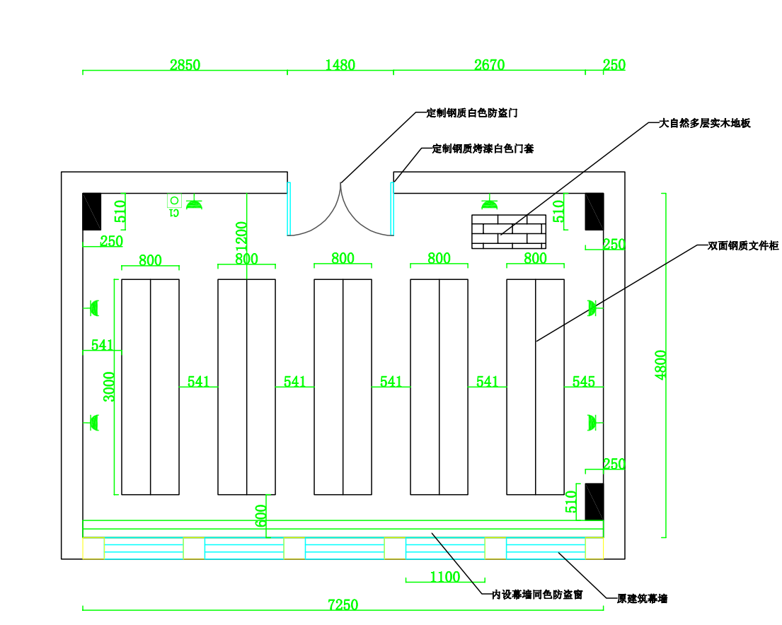

平面图

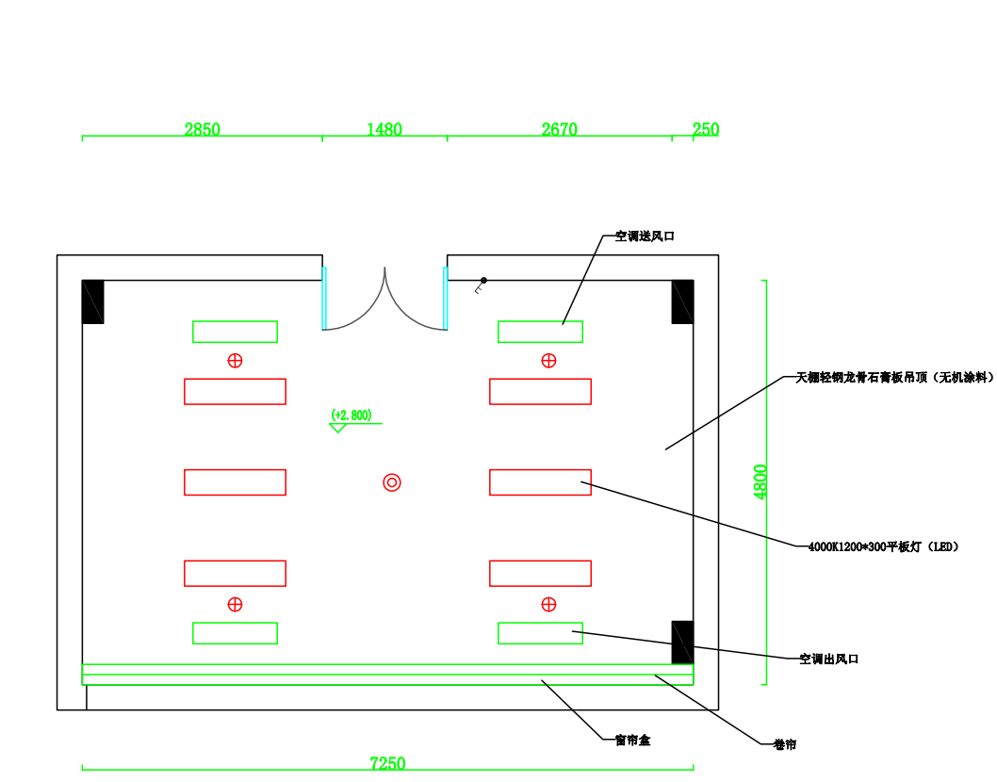

档案室顶图